九年级培优生选拔数学竞赛试卷
(满分１２０分，考试时间１２０分钟)
一、选择题:（每题５分，共３０分）
1．将正偶数按下表排成5列
 | 第一列 | 第二列 | 第三列 | 第四列 | 第五列
第一行 |  | 2 | 4 | 6 | 8
第二行 | 1 6 | 1 4 | 1 2 | 1 0
第三行 |  | 1 8 | 2 O | 22 | 24
第四行 | …… | …… | 2 8 | 2 6
……
则2 00８应该排在 ( )
A．第2 5 1行，第5列 B．第2 5 0行，第3列
C．第5 0 0行，第2列 D．第5 0 1行，第1列
２．如图，在一个棱长为6cm的正方体上摆放另一个正方体，使得上面正方体的四个顶点恰好均落在下面正方体的四条棱上，则上面正方体体积的可能值有（ ）
A．1个 B．2个 C．3个 D．无数个
第２题图
３．轮船在河流中逆流而上，下午５时，船长发现轮船上的一橡皮艇失落水中，船长马上命令掉转船头寻找，经过了一个小时追上了顺流而下的橡皮艇。如果轮船在整个过程中的动力不变，那么据此判断，轮船失落橡皮艇的时间为（ ）
A．下午１点 B．下午２点 C．下午３点 D．下午４点
４．某同学用牙膏纸盒制作一个如图所示的笔筒，笔筒的筒底为长4.5厘米，宽3．4厘米
的矩形。则该笔筒最多能放半径为0．4厘米的圆柱形铅笔 ( ）
A．20支 B.2l支 C．2 4支 D．2 5支
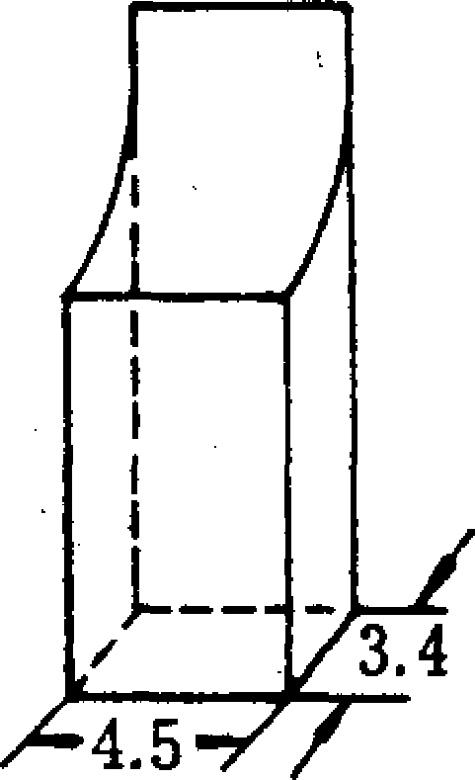第４题图
５．对于直角坐标平面内的任意两点Ａ（x₁,y₁）,B(x₂,y₂)，定义它们之间的一种“距离”：
∣∣ＡＢ∣∣＝∣x₂-x₁∣+∣y₂-y₁∣，给出下列三个命题：
- 若点Ｃ在线段ＡＢ上，则∣∣ＡＣ∣∣＋∣∣ＣＢ∣∣＝∣∣ＡＢ∣∣
- 在⊿ＡＢＣ中，若∠Ｃ＝９０°，则∣∣ＡＣ∣∣²＋∣∣ＣＢ∣∣²＝∣∣ＡＢ∣∣²
- 在⊿ＡＢＣ中，∣∣ＡＣ∣∣＋∣∣ＣＢ∣∣﹥∣∣ＡＢ∣∣
其中真命题的个数为（ ）
Ａ．０个 Ｂ．１个 Ｃ．２个 Ｄ．３个
６．已知一元二次方程ax²＋bx＋c=0两根为x₁ 、x₂ ，x₂+x₁ =-,x₂.x₁ =.如果抛物线y＝ax²＋bx＋c经过点（1，2），若abc＝4，且a≥b≥c，则|a|＋|b|＋|c|的最小值为（ ）。
Ａ．５ Ｂ．６ Ｃ．７ Ｄ．８
二、填空题（每题５分，共３５分）
７．已知，y=4cosxsinx＋2cosx－2sinx－1,0≤x≤90°.问x为__________值时，y可以取非负值.
８．有一块半径为Ｒ的半圆形钢板，计划剪裁成等腰梯形ＡＢＣＤ的形状，它的下底ＡＢ是圆Ｏ的直径，且底ＣＤ的端点在圆周上，试写出梯形周长y和腰长x的函数关系式__________.
９．在⊿ＡＢＣ中，ＡＢ＝１５，ＡＣ＝１３，ＢＣ边上的高ＡＤ＝１２，能完全覆盖⊿ＡＢＣ的圆的半径Ｒ的最小值为____________.
10．如图，李华晚上在路灯下散步．已知李华的身高AB=h，灯柱的高OP= , 若李华在点A朝着影子的方向以v₁匀速行走，则他影子的顶端在地面上移动的速度v₂为____________.
Ｆ
Ｈ
Ｅ
Ｂ
Ｄ
Ｃ
Ａ
Ｇ

P
O
B
A
C

11．如图，延长四边形ＡＢＣＤ的四边分别至Ｅ、Ｆ、Ｇ、Ｈ，使ＡＢ＝nＢＥ，ＢＣ＝nＣＦ，ＣＤ＝nＤＧ，ＤＡ＝nＡＨ(n﹥0)，则四边形ＥＦＧＨ与四边形ＡＢＣＤ的面积之比为____________(用含n的代数式表示)．
12．已知中，是其最小的内角，过顶点的一条直线把这个三角形分割成了两个等腰三角形，请探求与之间的关系为____________．
13．设以边形A₁A₂A₃…A_{n}中，有m个点B₁，B₂，B₃，…，B_{m}，连接它们成一张互相毗邻的三角形网(n=6，m=4时的情形如图)，称每个小三角形为一个“网眼"，求网中共有__________个“网眼” (用含n，m的代数式表示)．
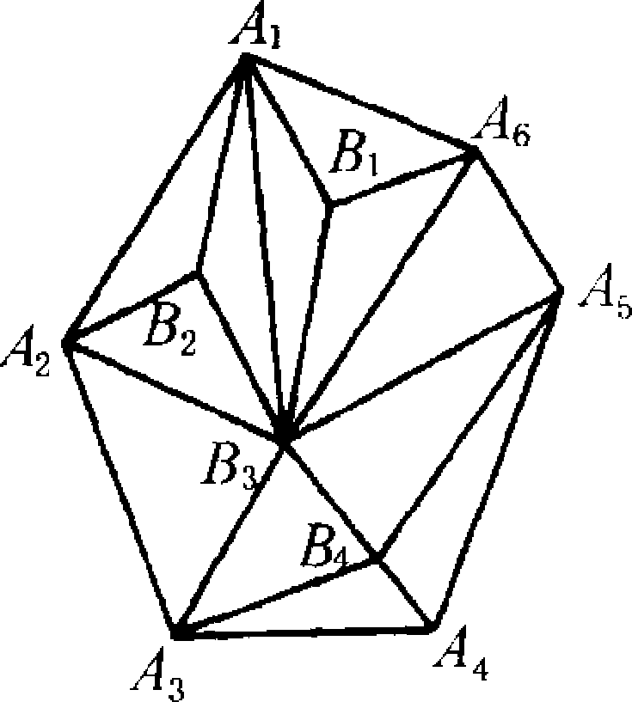
三．解答题（１４题１２分，１５题１３分，１６题１４分，１７题１６分，共５５分）
14．（1２分）有１０个不同的球，其中有２个红球，３个白球，５个黄球。若取得１个红球得５分；取得１个白球得２分；１个黄球得１分。今从中取出５个球，求使总分大于１０分且小于１５分的取法有多少中？

15．（1３分）在两个三角形的六对元素（三对角与三对边）中，即使有五对元素对应相等，这两个三角形也未必全等。
⑴试给出一个这样的例子，画出简图，分别标出两个三角形的边长。
⑵为了把所有这样的反例都构造出来，试探求并给出构造反例的一般规律（要求过程完整，述理严密，结论明晰）。

16. （1４分）对于某一自变量为x的函数，若当x=x₀时，其函数值也为x₀，则称点(x₀，x₀)为此函数的不动点．现有函数y=$\frac{3x+a}{x+b}$，
(1)若y=$\frac{3x+a}{x+b}$有不动点(4，4)，(一4，-4)，求a，b．
(2)若函数y=$\frac{3x+a}{x+b}$的图像上有两个关于原点对称的不动点，求实数a，b应满足的条件．
(3)已知a=4时，函数y=$\frac{3x+a}{x+b}$仍有两个关于原点对称的不动点，则此时函数y=$\frac{3x+a}{x+b}$
的图像与函数y=$−\frac{5}{x+3}$ 的图像有什么关系?与函数y=$−\frac{5}{x}$ 的图像又有什么关系?

17．（1６分）
(1)如图，直线AB交x轴于点A(2，0)，交抛物线y＝ax²于点B(1，$\sqrt{3}$)，点C到△OAB各顶点的距离相等，直线AC交y轴于点D。当x＞0时，在直线OC和抛物线y＝ax²上是否分别存在点P和点Q，使四边形DOPQ为特殊的梯形？若存在，求点P、Q的坐标；若不存在，说明理由。
(2)：在(1)题中，抛物线的解析式和点D的坐标不变(如图)。当x＞0时，在直线y＝kx(0＜k＜1)和这条抛物线上，是否分别存在点P和点Q，使四边形DOPQ为以OD为底的等腰梯形。若存在，求点P、Q的坐标；若不存在，说明理由。
(第(1)题图)
A
B
C
D
O
x
y
((2)图)
D
O
x
y

参考答案

一、选择题1-6：ADDBBB
二、填空题7：0≤x≤３0° 8：y=-x²/R+2x+4R 9：７.５ 10：$v_{2}=\frac{{\text{lv}}_{1}}{l−h}$
11：(n²+2n+2)：n 12： 或
或，为小于的任意锐角或．
13：S(n,m)=n+2m-2

14：设取红球、白球、黄球分别为x, y, z个,０≤x≤２，０≤y≤３，０≤z≤５
则１０﹤５x＋２y＋z﹤１５，x＋ y＋z＝５，分类：
- 当x＝０时，y不存在
- 当x＝１时，１﹤y﹤６，取y＝２，３
- 当x＝２时，－３﹤y﹤２，取y＝０，１
取法总数为１１０种
15：⑴如下图，△ABC与△$A^{'}B^{'}C^{'}$是相似的（相似比为$\sqrt{2}$），但它们并不全等，显然它们之中有五对元素是对应相等的。
⑵容易知道，要构造的两个三角形必不是等腰三角形，同时它们应是相似的。
设小△ABC的三边长分别为a、b、c，且不妨设a＜b＜c，由小△ABC到大△$A^{'}B^{'}C^{'}$的相似比为k，则k＞1。
∵ △$A^{'}B^{'}C^{'}$的三边长分别为ka、kb、kc，且a＜ka＜kb＜kc
∴ 在△ABC中，与△$A^{'}B^{'}C^{'}$中两边对应相等的两条边只可能是b与c
∵ b＜c＜kc
∴ 在△$A^{'}B^{'}C^{'}$中，与b、c对应相等的两条边只可能是ka、kb
∴ $\begin{aligned}\left\{b=\text{ka} | \right.\end{aligned}$
∴ 由a到b、由b到c应具有相同的放大系数（用高中的数学语言来讲，a、b、c成公比为k的等比数列），这个系数恰为△ABC与△$A^{'}B^{'}C^{'}$的相似比k。
下面考虑相似比k所受到的限制：
∵ △ABC的三边长分别为$a、\text{ka}、k^{2}a$，且a＞0，k＞1
∴ $a+\text{ka}＞k^{2}a$
解之得 1＜k＜$\frac{1+\sqrt{5}}{2}$ （注：$\frac{1+\sqrt{5}}{2}$≈1.168）
因此构造反例时，只要先选取一个正数a作为△ABC最小边的长，再设定一个1～1.168之间的放大系数k，从而写出另外两条边的长$\text{ka}、k^{2}a$。然后在△ABC的基础上，以前面的放大系数k为相似比，再写出另一个△$A^{'}B^{'}C^{'}$的三边长$\text{ka}、k^{2}a、k^{3}a$。通过这种方法，可以构造出大量符合题意的反例。
16：(1)由题意，得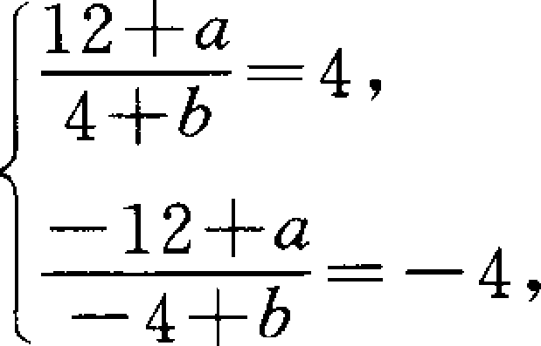解得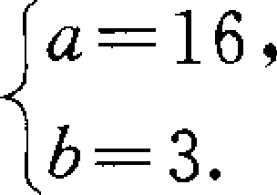
(2)令$\frac{3x+a}{x+b}$=x，得3x+a=x²+bx(x≠-b)
即 x²+(b—3)x-a=O．
设方程的两根为x₁，x₂，则两个不动点(x₁，x₂)，(x₂，x₂)，由于它们关于原点对称，所以x₁+x₂=0，
∴$\begin{aligned}\left\{b−3=0 | \right.\end{aligned}$，解得$\begin{aligned}\left\{a>0 | \right.\end{aligned}$，
又因为x≠-b，即 x≠-3，所以以a≠9，
因此a，b满足条件a>0且a≠9，b=3．
(3)由(2)知b=3，此时函数为y=$\frac{3x+4}{x+3}$，
即y=3-$\frac{5}{x+3}$．
∴ 函数y=$\frac{3x+4}{x+3}$的图像可由y=-$\frac{5}{x+3}$的图像向上平移3个单位得到．
又函数y=-$\frac{5}{x+3}$的图像可由函数y=-$\frac{5}{x}$的图像向左平移3个单位得到，
所以函数y=$\frac{3x+4}{x+3}$的图像可由函数y=-$\frac{5}{x}$的图像向左平移3个单位，再向上平移3个单位得到．
17：如图(1) AB:y=- x+2 3
A
B
C
D
O
x
y
E
Y= 3 X²
E(1,0) C(1, 3 /3) OC: Y= 3/3 x
AC:Y= Y= 3/3 x +2 3 /2
OD=2 3 / 3当
OD PQ 时 ,(1)DQ=OP时,四边形DOPQ为等腰梯形如图(1)
由题意得,三角形OCD为等边三角形,所以Q是AD与抛物线的交点
A
B
C
D
O
x
y
E
- 3 /3 x+2 3 /3 = 3 x²
Q(2/3,4 3 /9),P(2/3,2 3 /9)
(2)∠ODQ=90⁰时,四边形DOPQ为直角梯形如图(2)√
Q(√6 /3,2√3 /3)P(√6 /3, √2 /3)
当DQ//OP时
- OD=PQ P(2,2√3 /3)
- ∠OPQ=90⁰时 P(3/2, √3 /2)
所以P₁(2/3,2√3 /9),Q₁(2/3,4√3 /9),P₂(2,2√3 /3),Q₂（ 1,√3）,P₃(√6 /3, √2 /3) Q₄(√6 /3,2√3 /3), P4(3/2, √3 /2),Q₄(1, √3 )
(2)
Q(√3(-K+√K²+8)/6, √3(K²-K√K²+8+4)/6)
P(√3(-K+√K²+8)/6, √3(-K²+K√K²+8)/6)

